Miercoles 30/VII

se estudia el problema, se decide utilizar el método de aproximación de lagrange

se desarrolla un script que carga los datos y los grafica

Viernes 01/VIII

se decide utilizar un polinomio de grado tres para aumentar la precisión de la interpolación, no obstante se detecta que la precisión no es buena, se procederá a hacer un ciclo para generar varios polinomios y calcular el promedio entre todos calculos.

Sabado 02/VIII

se hace un ciclo que genera polinomios desde grado 1 hasta grado 5 y luego los grafica todos sobre la curva de datos, pese a lo esperado en el método de que al usar más datos se mejora la precisión del ajuste, los datos se hacen más y más grandes conforme se aumenta el grado del polinomio, siendo el polinomio lineal de grado 1 el que mejor se acerca al valor deseado, a veces incluso quedado dentro de la curva de datos. Una posible razón para esto es que la función que generan los datos no es continua y el tomar muchos datos desvia el ajuste considerablemente.

al correr el script para 500 km se imprimen los siguientes resultados:

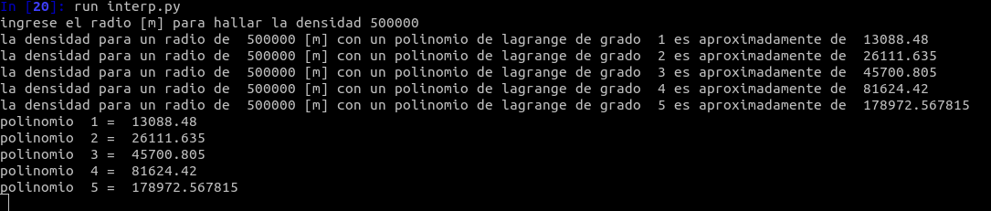

y la siguiente gráfica:

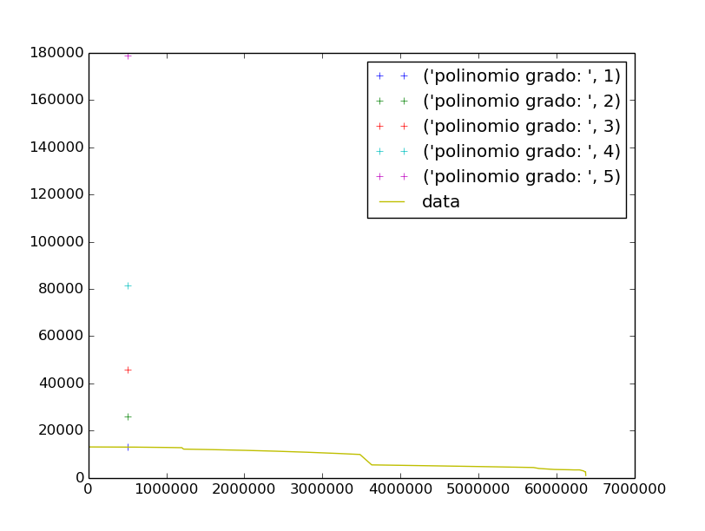

donde la curva amarilla son los datos de densidad que se tienen y las cruces son los polinomios ajustados, nótese como se alejan cada vez más conforme crece el polinomio y además que el polinomio de grado 1 se ajusta correctamente con los datos.

Martes 5/VIII

se modifica el programa para darle libertad al usuario de elegir cuantos polinomios se han de usar para interpolar.

se calcula para radios pequeños hasta P18 y se observa que efectivamente sigue siendo el polinomio de grado uno el más preciso para la tarea.

se a detectado un error significativo en el ciclo de la interpolación, razón por la cual los polinomios arrojaban valores tan elevados, ahora, al correr el programa se observa una mejoría en la aproximación

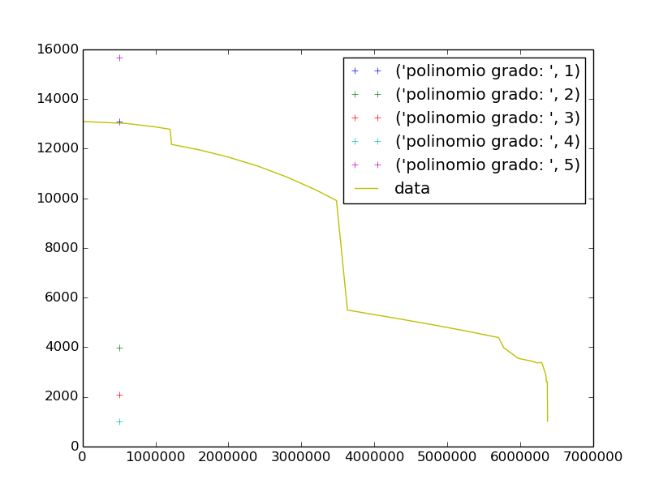

no obstante el polinomio de grado 1 sigue siendo el más cercano a los datos deseados en el ajuste, por lo tanto solo se estimará el error medio para esta interpolación.

para calcular este error se toman los radios conocidos como puntos a interpolar, así al generar una densidad interpolada, esta se puede comparar con la densidad “teórica” para luego estimar la diferencia entre ellas utilizando el valor absoluto entre ambos datos y luego promediando estos errores se obtiene un error medio para todo el ajuste, el cual es estadístico, puesto que al no conocer una función sino un arreglo de puntos discretos, no se puede utilizar la fórmula de error de ningún método conocido.

al finalizar el programa se depura nuevamente y se encuentran fallas en la interpolación para algunos puntos a lo largo del arreglo además de un error medio aparentemente de 0, siendo este totalmente falto de sentido lógico, se sospecha fallas en el modo de obtención de los puntos a interpolar como la posible razón del fracaso en el proceso, sin embargo por falta de tiempo me veo impedido de modificarlo más.

Jueves 7/VIII -> Viernes 8/VIII

realizando la depuracion pertinente, se encuentran todos los errores del programa:

* pese a lo esperado, la carga de datos NO era uno de los errores
* no se limpiaban la variable de la productoria antes de realizar un nuevo calculo
* los ciclos debían ir un paso más allá; e.i. “for i in xrange(0,k) => for i in xrange(0,k+1)”
* de debian almacenar los valores de las densidades asociadas en un vector extra
* similarmente para el cálculo del error, además, se prefirió usar un ciclo while para este proceso por comodidad
* en el calculo de la media aritmética se estaba usando el operador \* en vez de + generando siempre valores de 0

una vez resueltos todos y cada uno se obtienen valores satisfactorios para la interpolación, además, se comparan los resultados del polinomio P1 para un radio de 500km con el algoritmo de scipy presente en el programa realizado en clase y se obtienen exactamente los mismos valores. Ahora bien, al correr el programa se obtiene la siguiente impresión y gráfica:

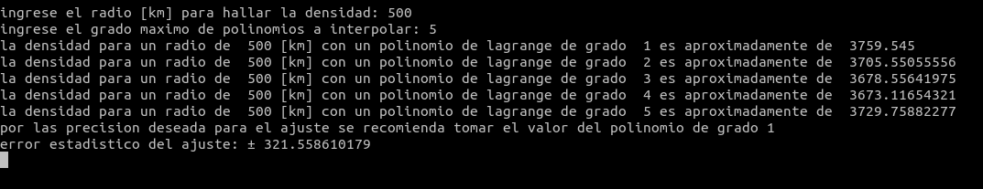

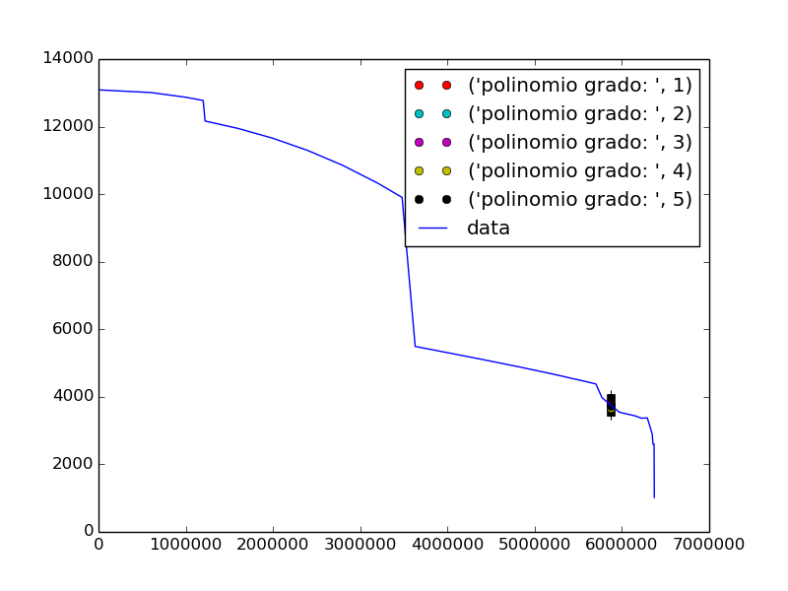

donde el bloque negro son las barras de error estadístico asociadas al punto hallado con P1

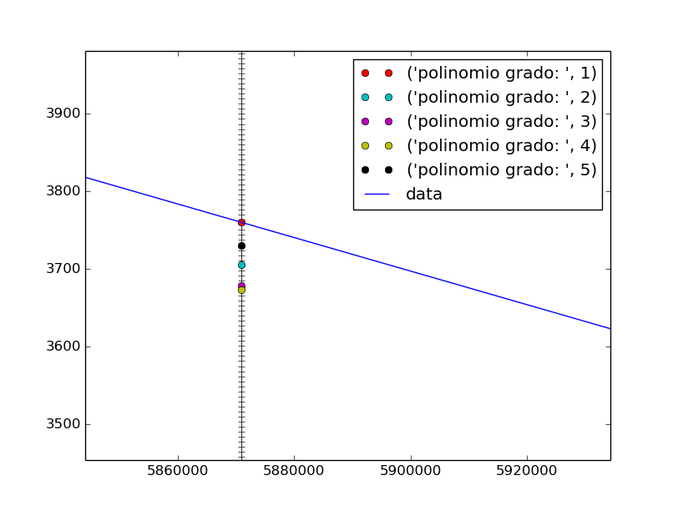

al realizar un zoom en la zona se observa que efectivamente el dato más exacto se obtiene con P1 y que luego de este el dato creado por P5 es el que más se acerca.